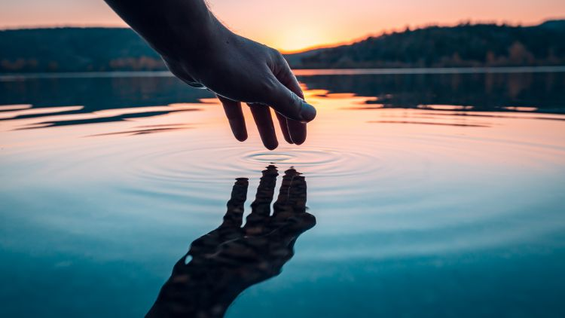

Zapraszamy do udziału w konkursie plastycznym
„ WODA TO ŻYCIE”
ORGANIZATOR
Publiczna Szkoła Podstawowa w Biadolinach Szlacheckich
(opiekun konkursu Izabela Wołek)
CELE KONKURSU:

- rozbudzanie zainteresowania otaczającym światem i jego problemami,
- uświadomienie, że woda jest środowiskiem życia wielu organizmów,
- dostrzeganie zależności pomiędzy człowiekiem, a otaczającym go środowiskiem,
- kształtowanie postaw i przyzwyczajeń proekologicznych,
- uświadamianie znaczenia wody dla życia na ziemi,
- rozbudzanie poczucia odpowiedzialności za stan środowiska,
- wdrażanie do oszczędzania wody i dbania o jej jakość,
- stworzenie możliwości prezentacji prac dzieci uzdolnionych manualnie,
- odkrywanie własnych zdolności i możliwości.

WARUNKI UCZESTNICTWA:
Konkurs adresowany jest do uczniów Szkoły Podstawowej w Biadolinach Szlacheckich
- W konkursie biorą udział prace plastyczne wykonane dowolną techniką (malarstwo, collage, rysunek, grafika, techniki mieszane)
- Format prac A4 lub A3
- Ocenie podlegać będą : pomysłowość, oryginalność pracy , estetyka wykonania, zgodność z tematem konkursu oraz samodzielność wykonania
- Kategorie wiekowe
Kategoria I Uczniowie klas 0-III
Kategoria II Uczniowie klas IV - VIII

TEMATYKA KONKURSU

Główne hasło konkursu brzmi: „WODA TO ŻYCIE”
Tematem konkursu jest woda jako źródło wszelkiego życia na Ziemi. Nie ograniczamy tematu do jednego zagadnienia, dając uczestnikom swobodę ujęcia tematu.
TERMINY
- Ostateczny termin dostarczenia prac 15.03.2023 (do p. Izabeli Wołek)
- Prace zgłoszone po terminie nie będą przyjmowane.
- Uroczyste wręczenie nagród odbędzie się 21.03.2023 podczas szkolnych obchodów Międzynarodowego Dnia Wody

NAGRODY
- Komisja konkursowa, powołana przez Organizatora, dokona oceny prac i wyłoni laureatów konkursu.
- W każdej kategorii konkursowej nagrodzeni zostaną autorzy trzech najlepszych w opinii komisji konkursowej prac. Dla autorów nagrodzonych prac przewidziane są atrakcyjne nagrody.

